МИНИСТЕРСТВО ЦИФРОВОГО РАЗВИТИЯ,
СВЯЗИ И МАССОВЫХ КОММУНИКАЦИЙ
РОССИЙСКОЙ ФЕДЕРАЦИИ
ФЕДЕРАЛЬНОЕ ГОСУДАРСТВЕННОЕ БЮДЖЕТНОЕ
БРАЗОВАТЕЛЬНОЕ УЧРЕЖДЕНИЕ ВЫСШЕГО ОБРАЗОВАНИЯ
«САНКТ-ПЕТЕРБУРГСКИЙ ГОСУДАРСТВЕННЫЙ УНИВЕРСИТЕТ
ТЕЛЕКОММУНИКАЦИЙ ИМ. ПРОФ. М.А. БОНЧ-БРУЕВИЧА»
(СПбГУТ)

ОТЧЕТ
по практической работе № 4 на тему:
«Базовая конфигурация коммутатора и оконечного устройства»
по дисциплине «Безопасность компьютерных систем»

Выполнил:
студент группы ИКПИ-32 Филимонов Д.Е.
Принял: Панков А. В.
«__» _____ 2025 г. ________ / Панков А. В

Таблица адресации
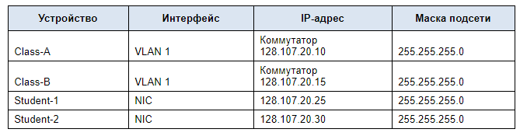

Цели
· Настройте имена узлов и IP-адреса на двух коммутаторах под управлением операционной системы Cisco IOS с помощью интерфейса командной строки (CLI).
· Используя команды Cisco IOS, задайте параметры доступа или ограничьте доступ к конфигурации устройства.
· Используя команды операционной системы Cisco IOS, сохранить текущую конфигурацию
· Задайте двум хост-устройствам IP-адреса.
· Проверьте подключение между двумя оконечными устройствами (ПК).

Сценарий
Менеджер попросил вас, нового специалиста по обслуживанию локальных сетей, продемонстрировать навыки настройки небольшой локальной сети. Вам предстоит настроить исходные параметры на двух коммутаторах под управлением Cisco IOS, а также настроить параметры IP-адресации на узлах для создания сквозного подключения. Необходимо использовать два коммутатора и два узла (ПК) в активной сети с кабельным подключением.

Инструкции
Настройте устройства в соответствии с приведенными ниже требованиями.

Требования
· Используйте консольное подключение для доступа к каждому коммутатору.
· Задайте коммутаторам имена Class-A и Class-B.
· Используйте пароль R4Xe3 для всех линий.
· Используйте скрытый пароль C4aJa.
· Зашифруйте все незашифрованные пароли.
· Соответствующее сообщение дня (MOTD).
· Настройте адресацию для всех устройств в соответствии с таблицей адресации.
· Сохраните настройки.
· Убедитесь в наличии соединения между всеми устройствами.

Ход работы
- Используем консольное подключение для доступа к каждому коммутатору.
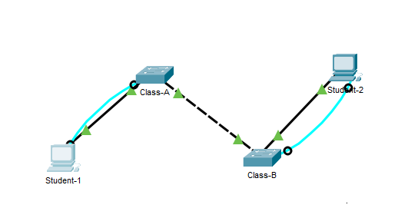

- Задаём коммутаторам имена Class-A и Class-B.
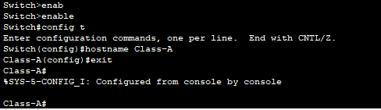
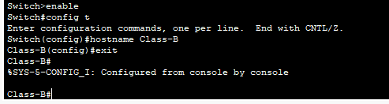

- Используем пароль R4Xe3 для всех линий.
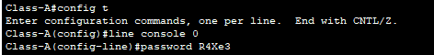
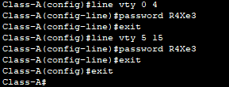
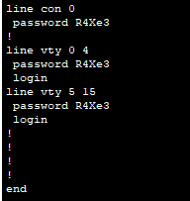
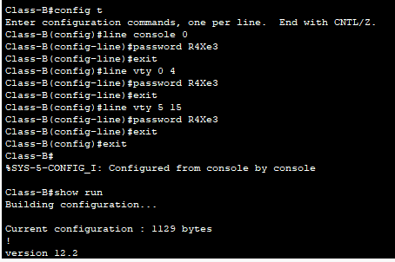
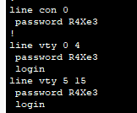

- Используем скрытый пароль C4aJa.
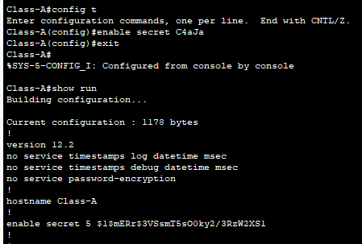
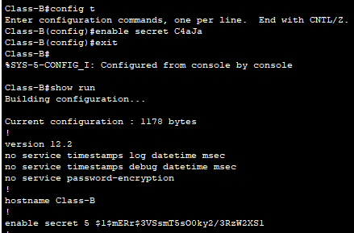
- Шифруем все незашифрованные пароли.
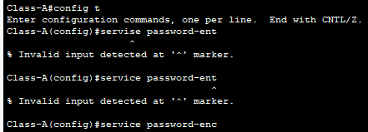
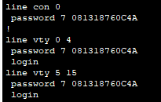
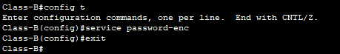
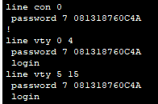

- Ставим сообщение дня (MOTD).
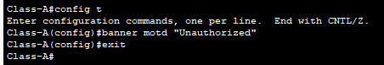
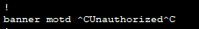
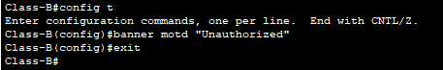
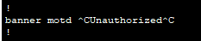

- Настраиваем адресацию для всех устройств в соответствии с таблицей адресации.
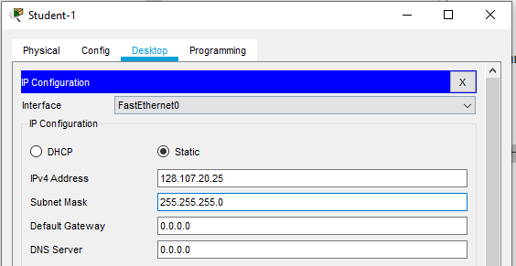
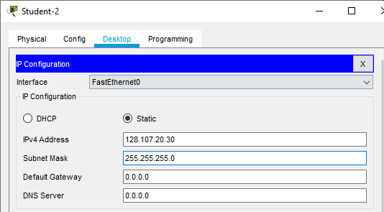
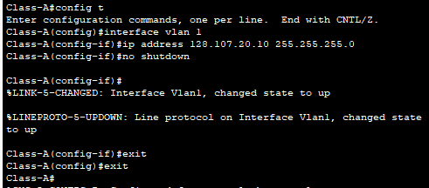
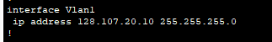
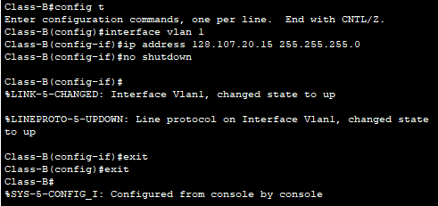
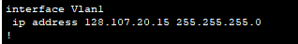

- Сохраняем настройки.
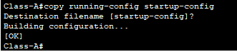
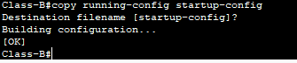

- Убеждаемся в наличии соединения между всеми устройствами.
